考试科目名称 离散数学
考试方式：开卷 闭卷 考试日期 年 月 日 教师
年级 学号 姓名 成绩
题号 | 一 | 二 | 三 | 四 | 五 | 六 | 七 | 八 | 九 | 十
分数

1、证明实数集不可数。
得分

2、某勘探队有3名队员，有一天取得一块样品，3人判断如下：
得分
甲：这不是铁，也不是铜；乙：这不是铁，是锡；丙：这不是锡，是铁
经过实验室鉴定后，发现其中一个人的两个判断都正确，他是专家，一个人的判断一对一错，他是普通队员，一个人判断全错，他是实习生。
请确定样品种类并判断甲乙丙的身份。

3、在字母m,a,t,h,i,s,f,u,n的排列中，存在多少不含样式”math”, ”is”, “fun”的排列？
得分

- 设集合A＝{a,b,c,d},A上的关系R={<a,b>,<b,a>,<b,c>,<c,d>}
得分
- 给出上述关系的相邻矩阵和关系图
（2）用作图法求R的自反和对称闭包
（2）用warshall算法求出R的传递闭包（要求有过程）

5、设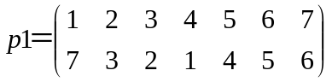，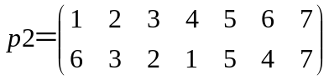。
得分
（1）计算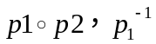。 （2）p1是偶置换还是奇置换？

6、考虑1×n棋盘。假设用红、兰两种颜色为棋盘的每一个方格涂色。令hn是使得没有两个被涂为红色方格相邻的涂色方法数。求出hn所满足的递推关系，然后得出hn的通式。
得分

7、写出4个元素构成集合中的所有等价关系。
得分

8、下列算法的执行步骤数随着输入N的不同而变化。请给出描述该变化的函数f，给出该函数的θ类，并证明之。
得分
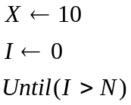
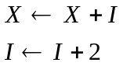

9、设L为一个有补分配格，证明：对于任意的L中元素a,b,下述四个条件是等价的：
得分

